# Giới thiệu về FlashCard

Flashcard hoặc Flash Card là loại thẻ mang thông tin (từ, số hoặc cả hai), được sử dụng cho việc học bài trên lớp hoặc trong nghiên cứu cá nhân. người dùng sẽ viết một câu hỏi ở mặt trước thẻ và một câu trả lời ở trang sau. Người ta thường dùng flashcard học từ vựng tiếng Anh rất hiệu quả. Ngoài ra có thể dùng flashcard để học ngày tháng năm lịch sử, công thức hoặc bất kỳ vấn đề gì có thể được học thông qua định dạng một câu hỏi và câu trả lời. Fl ashcard được sử dụng rộng rãi như một cách rèn luyện để hỗ trợ ghi nhớ bằng cách lặp đi lặp lại cách nhau

Flashcard là một công cụ ôn tập rất hiệu quả. Theo khoa học nghiên cứu, với một lượng kiến thức cần nhớ, thì sau 1 ngày tiếp thu, người học chỉ còn nhớ 35.7% lượng kiến thức và sau 1 tháng, lượng kiến thức chỉ còn khoảng 21% trong não bộ. Vì thế, việc ôn tập lại kiến thức đóng vai trò rất quan trọng trong quá trình ghi nhớ.

Không dừng lại ở tính hiệu quả cao, flashcard còn là một phương pháp học năng động. Với thiết kế nhỏ gọn, người học có thể đem flashcard theo bên mình và sử dụng mọi lúc mọi nơi.

Ngày nay với sự phát triển của smart phone, có rất nhiều chương trình flashcard, chủ yếu dùng để học ngoại ngữ. Phần lớn các chương trình để nâng cao tính hiệu quả của việc học đều dùng một thuật toán gọi là Spaced Repetition.

# Thuật toán

## Space Repetition

Spaced Repetition (SR) là một kỹ năng học tập dựa trên việc tính toán các khoảng thời gian giữa các lần ôn lại bài học tuỳ theo độ khó của bài học và trí nhớ của người học.

SR thích hợp trong nhiều hoàn cảnh, đặc biệt trong trường hợp người học cần phải ghi nhớ một lượng lớn nội dung, ví dụ như học từ mới ngoại ngữ

Thuật toán SM-2

SuperMemo (Super Memory - SM) là một phương pháp học tập và phần mềm được phát triển bởi SuperMemo World và SuperMemo R&D, tác giả là Piotr Woźniak người Phần Lan từ năm 1985 tới nay. Thuật toán này dựa trên nghiên cứu về trí nhớ dài hạn và ứng dụng phương pháp SR được đề xuất bởi một số nhà tâm lý học vào đầu những năm 1930.

**Công thức: Interval = Interval * Ease**

Khoảng thời gian giữa các ôn tập tiếp theo (Interval)

hệ số tăng (Ease) có giá trị mặc định là 2.5.

Trong đó:

Công thức : EF’:=EF+(0.1-(5-q)*(0.08+(5-q)*0.02))

EF’ - giá trị mới của E-Factor

EF - giá trị cũ của E-Factor

q - giá trị của câu trả lời (0~5)

Khi EF < 1.3, gán EF = 1.3 (Đối tượng có EF < 1.3 sẽ lặp lại thường xuyên gây khó chịu

Khi giá trị câu trả lời nhỏ hơn 3, ta tiến hành lập lại đối tượng từ đầu mà không thay đổi EF (VD: I(1), I(2) coi như đối tượng được học mới)

Sau mỗi lần học của 1 ngày, lặp lại tất cả các đối tượng có giá trị trả lời (q) nhỏ hơn 4. Tiếp tục lặp lại cho đến khi toàn bộ các đối tượng có giá trị trả lời ít nhất là 4.

## Thuật toán cải tiến cho ứng dụng:

Thuật toán cải mới sẽ cập nhật khoảng thời gian gặp lại mới của một từ dựa trên công thức gốc là SM-2 và công thức đó là:

**New interval = current Interval * ease% * interval modifier**

New interval: Là khoảng thời gian mới giữa hai lần ôn tập liên tiếp. Khi bạn học một khái niệm hoặc một mảng kiến thức nào đó, bạn sẽ được khuyến khích ôn tập lại sau một khoảng thời gian nhất định để củng cố kiến thức.

Current interval: Là khoảng thời gian giữa hai lần ôn tập gần nhất.

Ease%: Là một hệ số đánh giá khả năng nhớ của bạn sau mỗi lần ôn tập. Hệ số này thường được điều chỉnh dựa trên việc bạn có thể nhớ được thông tin đó hay không. Nếu bạn nhớ tốt, hệ số này có thể được tăng lên, ngược lại, nếu bạn khó nhớ, hệ số này có thể được giảm xuống.

Interval modifier: Là một hệ số điều chỉnh khoảng thời gian giữa các lần ôn tập. Có thể sử dụng để điều chỉnh mức độ tăng giảm của khoảng thời gian giữa các lần ôn tập.

Ex: New interval = 10 ngày * 2.5 *1 = 25 ngày

New interval = 25 ngày * 2.5 * 1 = 62 ngày

# Use case

## Use Case: Người cập nhật thẻ đang học

### **Mục đích:**

#### Khi sử dụng flash card để học, người học cần đánh giá xem mức độ học thuộc của bản thân đối với thẻ đó.

#### Người học sẽ lựa chọn 1 trong 4 khả năng:

* Again : đánh giá cần xem lại thẻ này
* Hard : trả lời sai, nhưng nhớ được đáp án
* Good : trả lời chính xác nhưng gặp nhiều khó khăn
* Easy : hoàn hảo

### **Người chủ thể (Actor):**

#### Người dùng (User)

### **Tiền điều kiện:**

#### Người dùng chọn một desk mà mình muốn học, trong desk có đã có sẵn những card để ghi nhớ

### **Luồng sự kiện chính:**

#### Sau khi đăng nhập người dùng chọn desk muốn học

#### Người dùng sẽ lựa chọn mức độ thuộc từ

#### Người dùng có thể mơ âm thanh để nghe thử (nếu có)

### **Luồng sự kiện thay thế:**

#### Người dùng thoát khỏi ứng dụng

## Use Case: Người dùng thêm thẻ vào CardSet để học

### **Mục đích:**

#### Người dùng muốn thêm một thẻ ghi nhớ vào một CardSet cụ thể.

#### Người dùng sử dụng thẻ ghi nhớ để xem thông tin và đánh giá khả năng ghi nhớ của mình

#### Thẻ ghi nhớ sẽ được cập nhật bởi người dùng và sẽ xuất hiện lại sau một khoảng thời gian nhất định

### **Người chủ thể (Actor):**

#### Người dùng (User)

### **Tiền điều kiện:**

#### Người dùng đã đăng nhập vào hệ thống và đã tạo ít nhất một CardSet.

### **Luồng sự kiện chính:**

#### Người dùng truy cập trang quản lý CardSets trong ứng dụng.

#### Hệ thống hiển thị danh sách các CardSets mà người dùng đã tạo.

#### Người dùng chọn một CardSet cụ thể để thêm thẻ ghi nhớ.

#### Hệ thống hiển thị danh sách các thẻ ghi nhớ hiện có trong CardSet và tùy chọn để thêm thẻ mới.

#### Người dùng chọn tùy chọn "Thêm thẻ mới" hoặc chọn một thẻ từ danh sách hiện có.

#### Nếu chọn "Thêm thẻ mới", hệ thống chuyển người dùng đến trang tạo thẻ mới.

#### Hệ thống thêm thẻ vào CardSet và cập nhật cơ sở dữ liệu.

#### Hệ thống thông báo cho người dùng về việc thêm thẻ thành công và cập nhật danh sách thẻ trong CardSet.

### **Luồng sự kiện thay thế:**

#### Người dùng hủy bỏ việc thêm thẻ:

#### Người dùng chọn tùy chọn "Hủy bỏ".

#### Hệ thống không thực hiện thêm thẻ và quay lại trạng thái trước đó.

## Use Case: User Đăng nhập

### **Mục đích:**

#### Người dùng muốn đăng nhập vào hệ thống để truy cập các tính năng và dữ liệu cá nhân của mình.

### **Người chủ thể (Actor):**

#### Người dùng (User)

### **Tiền điều kiện:**

#### Hệ thống đã được khởi động và sẵn sàng.

### **Luồng sự kiện chính:**

* Người dùng khởi động ứng dụng và chọn tùy chọn "Đăng nhập".
* Hệ thống hiển thị giao diện đăng nhập.
* Người dùng nhập thông tin đăng nhập (tên người dùng và mật khẩu).
* Người dùng chấp nhận việc đăng nhập.
* Hệ thống xác minh thông tin đăng nhập với cơ sở dữ liệu.
* Nếu thông tin hợp lệ, hệ thống chấp nhận đăng nhập và chuyển người dùng đến trang chính.
* Nếu thông tin không hợp lệ, hệ thống thông báo lỗi và yêu cầu người dùng nhập lại.
* Người dùng truy cập vào hệ thống với vai trò và quyền hạn tương ứng (admin hoặc user).

### **Luồng sự kiện thay thế:**

* **Người dùng quên mật khẩu:**

#### Người dùng chọn tùy chọn "Quên mật khẩu".

#### Hệ thống hướng dẫn người dùng nhập địa chỉ email để đặt lại mật khẩu.

#### Hệ thống gửi liên kết đặt lại mật khẩu đến địa chỉ email của người dùng.

#### Người dùng mở email và thực hiện các bước để đặt lại mật khẩu.

#### Người dùng chưa có tài khoản:

* **Người dùng chọn tùy chọn "Đăng ký".**

#### Hệ thống hướng dẫn người dùng nhập thông tin cá nhân cần thiết.

#### Hệ thống tạo tài khoản mới và thông báo về việc đăng ký thành công.

#### Sau điều kiện:

#### Người dùng đã đăng nhập vào hệ thống và có quyền truy cập vào các tính năng và dữ liệu tương ứng với vai trò của mình.

## Use Case: Người dùng tạo CardSets

### **Mục đích:**

#### Người dùng muốn tạo một bộ thẻ mới để tổ chức các thẻ ghi nhớ.

### Người chủ thể (Actor):

#### Người dùng (User)

### **Tiền điều kiện:**

#### Người dùng đã đăng nhập vào hệ thống.

#### **Luồng sự kiện chính:**

#### Người dùng truy cập trang quản lý CardSets trong ứng dụng.

#### Hệ thống hiển thị danh sách các CardSets hiện có và tùy chọn để tạo CardSet mới.

#### Người dùng chọn tùy chọn "Tạo CardSet mới".

#### Hệ thống hiển thị biểu mẫu để người dùng nhập thông tin cho CardSet mới (tên CardSet, mô tả, v.v.).

#### Người dùng nhập thông tin cần thiết và chấp nhận việc tạo CardSet.

#### Hệ thống kiểm tra thông tin, tạo một CardSet mới và lưu vào cơ sở dữ liệu.

#### Hệ thống thông báo cho người dùng về việc tạo CardSet thành công và cập nhật danh sách CardSets.

### **Luồng sự kiện thay thế:**

#### Người dùng hủy bỏ việc tạo CardSet:

#### Người dùng chọn tùy chọn "Hủy bỏ".

#### Hệ thống không lưu thông tin đã nhập và quay lại trạng thái trước đó.

# Usecase Diagram

# User đăng nhập

### 

# User tạo desk/card table

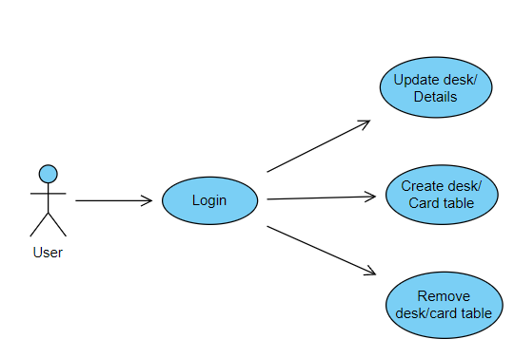

# User tạo desk/card table

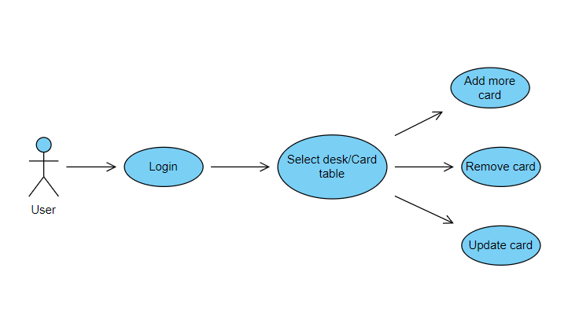

# Database schema

|  |  |  |  |
| --- | --- | --- | --- |
| No | Name | Type | Description |
| 1 | Email | Varchar(100) | dùng để đăng nhập, và nhận thông báo từ hệ thống |
| 2 | password | Varchar(100) | Mật khẩu bảo mật của người dùng |
| 3 | First name | Varchar(40) |  |
| 4 | Last name | Varchar(40) |  |
| 5 | photo | Varchar(100) |  |
| 6 | enable | Boolean |  |
| 7 | Created_time | DateTime |  |

**Users**

|  |  |  |  |
| --- | --- | --- | --- |
| No | Name | Type | Description |
| 1 | Name | Varchar(100) |  |
| 2 | Description | Varchar(100) |  |

**Role**

|  |  |  |  |
| --- | --- | --- | --- |
| No | Name | Type | Description |
| 1 | Name | Varchar(100) |  |
| 2 | Description | Varchar(100) |  |

**Card_Table**

|  |  |  |  |
| --- | --- | --- | --- |
| No | Name | Type | Description |
| 1 | Hint | Varchar(100) |  |
| 2 | Answer | Varchar(100) |  |
| 3 | Audio | Varchar(50) |  |
| 4 | picture | Varchar(50) |  |
| 5 | Recall_after | Number | Thời gian còn lại để thẻ này xuất hiện lần nữa |
| 6 | Created_time | DateTime |  |
| 7 | Card_table_id | Number | Card này thuộc id nào |

**Cards**